- Исходная диаграмма классов из лабораторной работы № 3
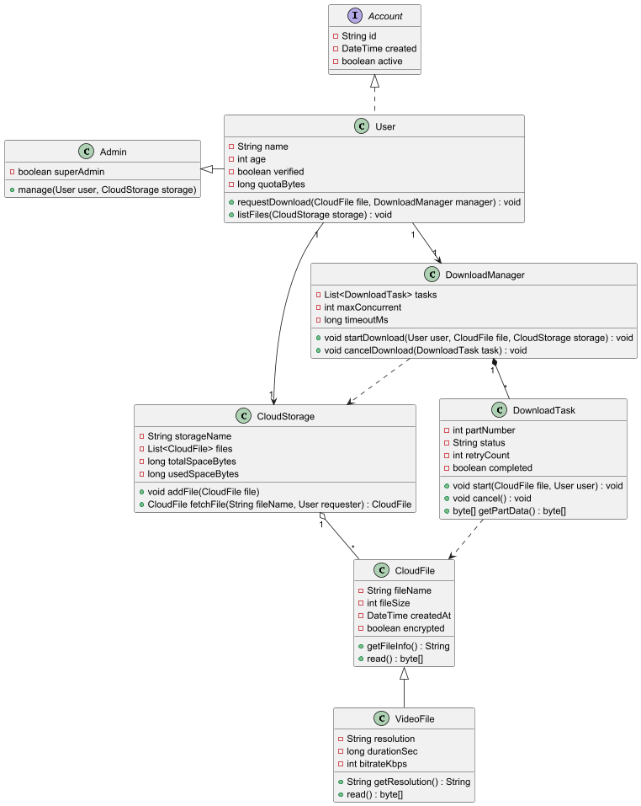
Рисунок 1 - Исходная диаграмма классов
- Диаграмма классов в пакете StarUML
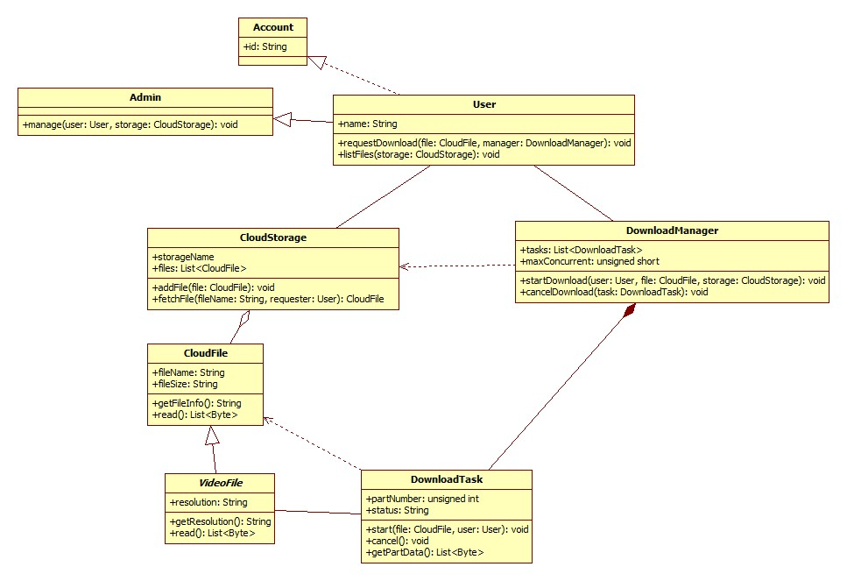
Рисунок 2 - Диаграмма классов в пакете StarUML

- Описание технологии формирования кода со скриншотами
Для выполнения автоматической генерации программного кода на языке C++ в пакете StarUML необходимо предварительно активировать соответствующий профиль языка. Для этого в главном меню программы в верхней части экрана выбирается пункт Model, после чего открывается раздел Profiles (Рис 3). В появившемся окне из списка доступных профилей выбирается профиль C++ Profile, который затем подключается к текущей модели с помощью команды Include. После подключения профиля окно профилей закрывается.

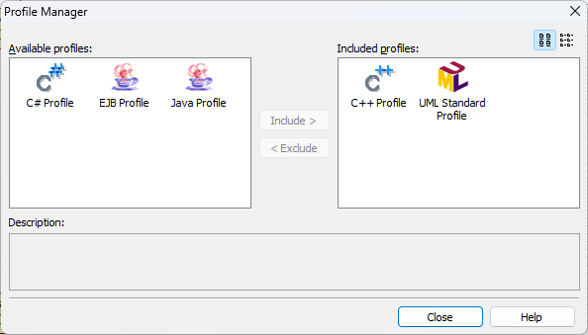
Рисунок 3 – Добавление профиля С++
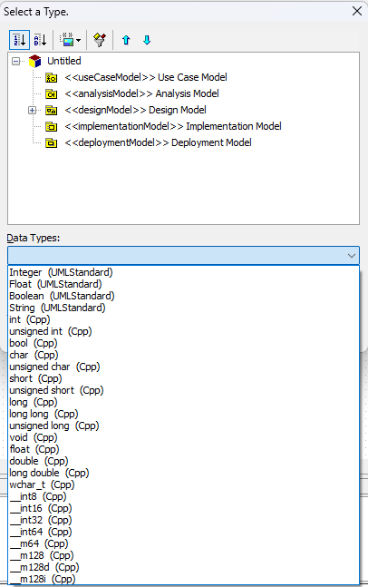
Рисунок 4 – Список типов данных

Далее осуществляется переход к панели инструментов StarUML, где становится доступен набор средств, относящихся к языку C++. В данном разделе выбирается пункт C++, после чего используется команда Generate Code (Рис 5), предназначенная для автоматического формирования программного кода на основе диаграммы классов.
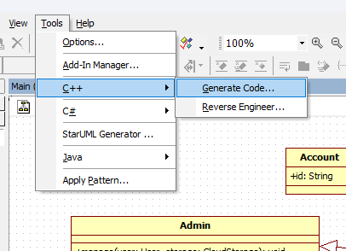
Рисунок 5 - Команда Generate Code

На следующем этапе предлагается выбрать модель, по которой будет выполняться генерация. В качестве исходной модели указывается диаграмма классов, разработанная ранее. После этого в диалоговом окне генерации необходимо отметить все элементы модели, для которых требуется создать программный код, включая классы, их атрибуты и методы (Рис 6).

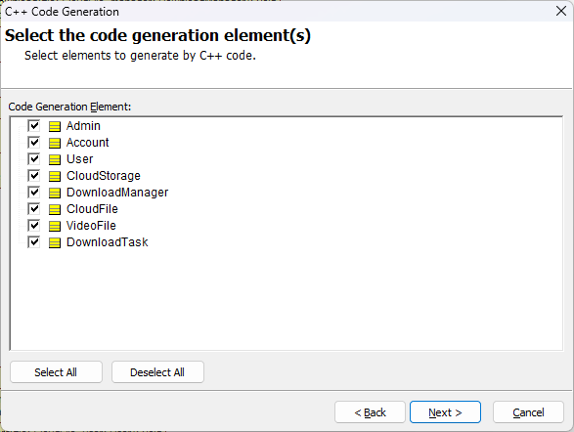
Рисунок 6 – Выбор элементов для генерации

После подтверждения всех настроек процесс автоматической генерации запускается, и StarUML формирует программный код на языке C++ в соответствии со структурой диаграммы классов. В результате пользователь получает набор файлов, отражающих структуру проектируемой системы и готовых для дальнейшей доработки и реализации логики программы (Рис 7-8).
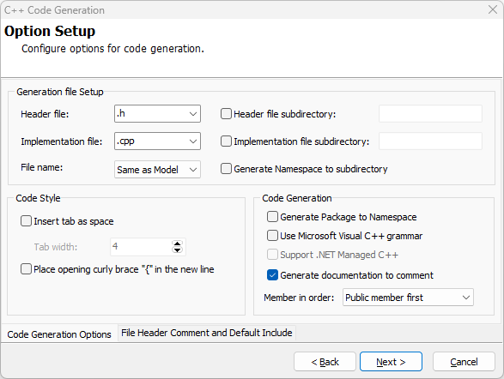
Рисунок 7 – Конфигурация генерации
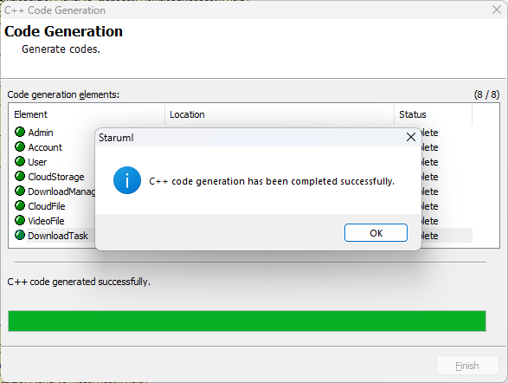
Рисунок 8 – Успешная генерация

- Сгенерированный код

//
//
// Generated by StarUML(tm) C++ Add-In
//
// @ Project : Untitled
// @ File Name : Account.h
// @ Date : 19.12.2025
// @ Author :
//
//
#if !defined(_ACCOUNT_H)
#define _ACCOUNT_H
class Account {
public:
String id;
};
#endif //_ACCOUNT_H

//
//
// Generated by StarUML(tm) C++ Add-In
//
// @ Project : Untitled
// @ File Name : Admin.cpp
// @ Date : 19.12.2025
// @ Author :
//
//
#include "Admin.h"
#include "User.h"
#include "CloudStorage.h"
void Admin::manage(User user, CloudStorage storage) {
}

//
//
// Generated by StarUML(tm) C++ Add-In
//
// @ Project : Untitled
// @ File Name : Admin.h
// @ Date : 19.12.2025
// @ Author :
//
//
#if !defined(_ADMIN_H)
#define _ADMIN_H
#include "User.h"
#include "CloudStorage.h"
class Admin {
public:
void manage(User user, CloudStorage storage);
};
#endif //_ADMIN_H

//
//
// Generated by StarUML(tm) C++ Add-In
//
// @ Project : Untitled
// @ File Name : CloudFile.cpp
// @ Date : 19.12.2025
// @ Author :
//
//
#include "CloudFile.h"
String CloudFile::getFileInfo() {
}
List<Byte> CloudFile::read() {
}

//
//
// Generated by StarUML(tm) C++ Add-In
//
// @ Project : Untitled
// @ File Name : CloudFile.h
// @ Date : 19.12.2025
// @ Author :
//
//
#if !defined(_CLOUDFILE_H)
#define _CLOUDFILE_H
class CloudFile {
public:
String fileName;
String fileSize;
String getFileInfo();
List<Byte> read();
};
#endif //_CLOUDFILE_H

//
//
// Generated by StarUML(tm) C++ Add-In
//
// @ Project : Untitled
// @ File Name : CloudStorage.cpp
// @ Date : 19.12.2025
// @ Author :
//
//
#include "CloudStorage.h"
#include "CloudFile.h"
#include "User.h"
void CloudStorage::addFile(CloudFile file) {
}
CloudFile CloudStorage::fetchFile(String fileName, User requester) {
}

//
//
// Generated by StarUML(tm) C++ Add-In
//
// @ Project : Untitled
// @ File Name : CloudStorage.h
// @ Date : 19.12.2025
// @ Author :
//
//
#if !defined(_CLOUDSTORAGE_H)
#define _CLOUDSTORAGE_H
#include "CloudFile.h"
#include "User.h"
class CloudStorage {
public:
int storageName;
List<CloudFile> files;
void addFile(CloudFile file);
CloudFile fetchFile(String fileName, User requester);
};
#endif //_CLOUDSTORAGE_H

//
//
// Generated by StarUML(tm) C++ Add-In
//
// @ Project : Untitled
// @ File Name : DownloadManager.cpp
// @ Date : 19.12.2025
// @ Author :
//
//
#include "DownloadManager.h"
#include "User.h"
#include "CloudFile.h"
#include "CloudStorage.h"
#include "DownloadTask.h"
void DownloadManager::startDownload(User user, CloudFile file, CloudStorage storage) {
}
void DownloadManager::cancelDownload(DownloadTask task) {
}

//
//
// Generated by StarUML(tm) C++ Add-In
//
// @ Project : Untitled
// @ File Name : DownloadManager.h
// @ Date : 19.12.2025
// @ Author :
//
//
#if !defined(_DOWNLOADMANAGER_H)
#define _DOWNLOADMANAGER_H
#include "User.h"
#include "CloudFile.h"
#include "CloudStorage.h"
#include "DownloadTask.h"
class DownloadManager {
public:
List<DownloadTask> tasks;
unsigned short maxConcurrent;
void startDownload(User user, CloudFile file, CloudStorage storage);
void cancelDownload(DownloadTask task);
};
#endif //_DOWNLOADMANAGER_H

//
//
// Generated by StarUML(tm) C++ Add-In
//
// @ Project : Untitled
// @ File Name : DownloadTask.cpp
// @ Date : 19.12.2025
// @ Author :
//
//
#include "DownloadTask.h"
#include "CloudFile.h"
#include "User.h"
void DownloadTask::start(CloudFile file, User user) {
}
void DownloadTask::cancel() {
}
List<Byte> DownloadTask::getPartData() {
}

//
//
// Generated by StarUML(tm) C++ Add-In
//
// @ Project : Untitled
// @ File Name : DownloadTask.h
// @ Date : 19.12.2025
// @ Author :
//
//
#if !defined(_DOWNLOADTASK_H)
#define _DOWNLOADTASK_H
#include "CloudFile.h"
#include "User.h"
class DownloadTask {
public:
unsigned int partNumber;
String status;
void start(CloudFile file, User user);
void cancel();
List<Byte> getPartData();
};
#endif //_DOWNLOADTASK_H

//
//
// Generated by StarUML(tm) C++ Add-In
//
// @ Project : Untitled
// @ File Name : User.cpp
// @ Date : 19.12.2025
// @ Author :
//
//
#include "User.h"
#include "CloudFile.h"
#include "DownloadManager.h"
#include "CloudStorage.h"
void User::requestDownload(CloudFile file, DownloadManager manager) {
}
void User::listFiles(CloudStorage storage) {
}

//
//
// Generated by StarUML(tm) C++ Add-In
//
// @ Project : Untitled
// @ File Name : User.h
// @ Date : 19.12.2025
// @ Author :
//
//
#if !defined(_USER_H)
#define _USER_H
#include "Admin.h"
#include "Account.h"
#include "CloudFile.h"
#include "DownloadManager.h"
#include "CloudStorage.h"
class User : public Admin, public Account {
public:
String name;
void requestDownload(CloudFile file, DownloadManager manager);
void listFiles(CloudStorage storage);
};
#endif //_USER_H

//
//
// Generated by StarUML(tm) C++ Add-In
//
// @ Project : Untitled
// @ File Name : VideoFile.cpp
// @ Date : 19.12.2025
// @ Author :
//
//
#include "VideoFile.h"
String VideoFile::getResolution() {
}
List<Byte> VideoFile::read() {
}

//
//
// Generated by StarUML(tm) C++ Add-In
//
// @ Project : Untitled
// @ File Name : VideoFile.h
// @ Date : 19.12.2025
// @ Author :
//
//
#if !defined(_VIDEOFILE_H)
#define _VIDEOFILE_H
#include "CloudFile.h"
class VideoFile : public CloudFile {
public:
String resolution;
String getResolution();
List<Byte> read();
};
#endif //_VIDEOFILE_H

- Описание технологии генерации диаграммы классов на основе кода
Для выполнения обратного проектирования и автоматической генерации диаграммы классов по уже существующему программному коду в пакете StarUML создаётся новая модель. После этого осуществляется переход во вкладку Tools, где выбирается раздел C++, а затем команда Reverse Engineer (Рис 9), предназначенная для построения UML-диаграммы на основе исходных файлов программы.
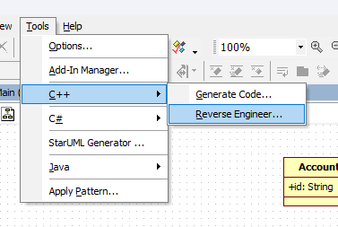
Рисунок 9 – Команда Reverse Engineer

В открывшемся окне пользователю необходимо указать каталог, содержащий файлы исходного кода на языке C++ (Рис 10). После выбора папки из списка файлов выделяются те исходные и заголовочные файлы, которые должны участвовать в обратном проектировании. Выбранные файлы добавляются в список обрабатываемых элементов с помощью соответствующей команды, после чего осуществляется переход к следующему этапу настройки.

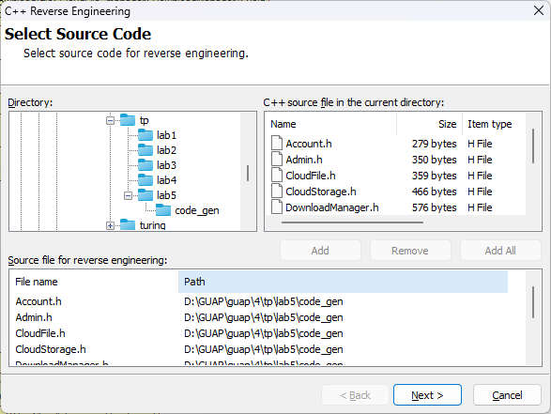
Рисунок 10 – Выбор файлов с исходным кодом

После выбора модели открывается окно дополнительных параметров обратного проектирования. Особое значение имеет настройка параметра, определяющего способ формирования связей между классами. В зависимости от выбранного варианта итоговый вид диаграммы может отличаться. При выборе опции, предусматривающей создание атрибутов на основе ссылок на другие классы, элементы взаимодействия между классами отображаются в виде атрибутов соответствующих типов. В этом случае после завершения генерации все классы и их элементы автоматически добавляются в модель и отображаются в области проекта.
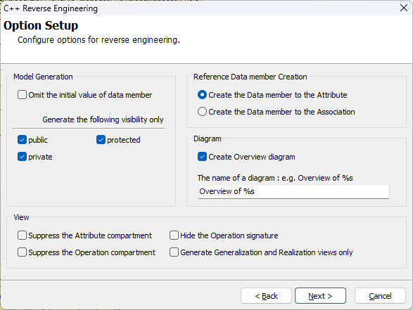
Если же в параметрах обратного проектирования выбрать вариант формирования связей в виде ассоциаций между классами, то связи между объектами будут представлены непосредственно в виде UML-ассоциаций, а не атрибутов.
В моем случае оба варианта дают один и тот же эффект.
- Диаграмма классов, полученная в результате обратного проектирования

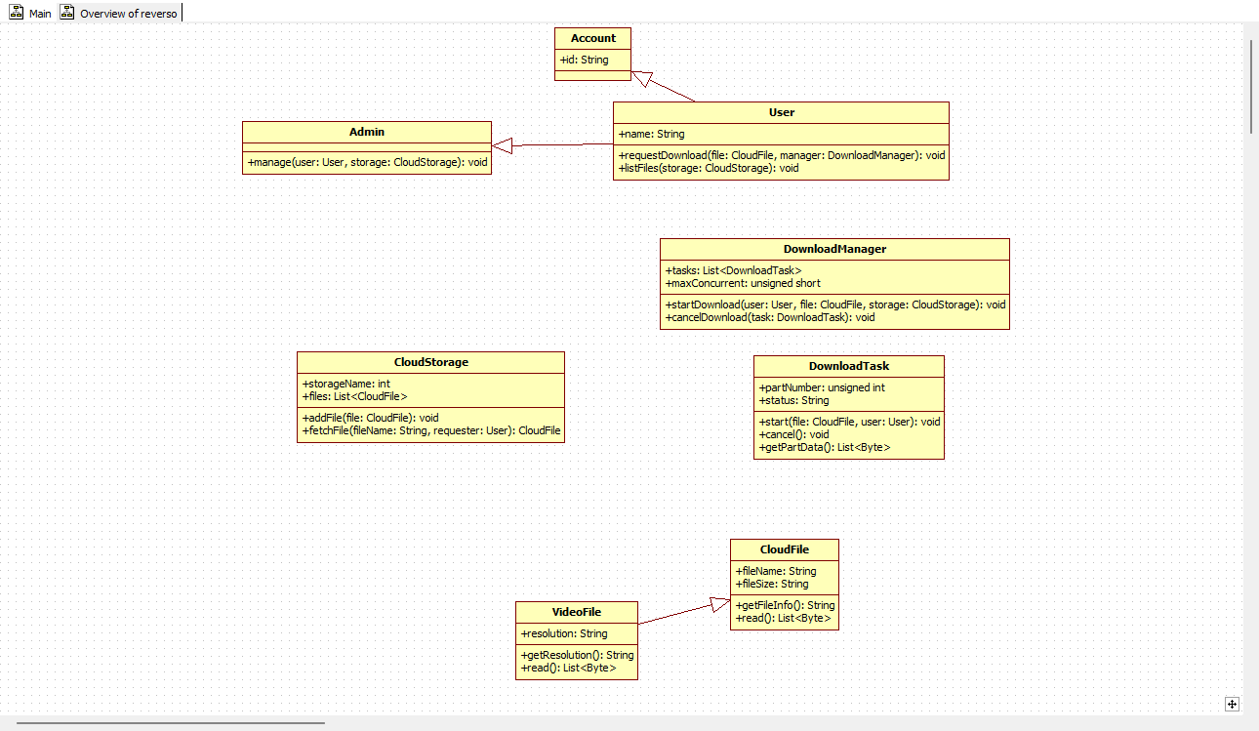
Рисунок 11 – Диаграмма классов при обратном проектировании

- Анализ полученных результатов
В ходе выполнения лабораторной работы были изучены возможности прямого и обратного проектирования с использованием UML-диаграмм классов и языка программирования C++. При генерации кода на основе диаграммы классов было установлено, что полученный программный код в целом формируется корректно: сохраняются модификаторы доступа, структура классов, атрибуты и методы, а также создаются заголовочные файлы и файлы реализации для каждого класса. Методы представлены в виде корректных заглушек, пригодных для последующей ручной доработки.
Вместе с тем выявлены ограничения автоматической генерации. В частности, не во всех случаях в заголовочные файлы добавляются директивы include для классов, используемых в качестве параметров методов или атрибутов, если они не заданы по ссылке или указателю. Это может приводить к потере информации о связях между классами и требует ручного исправления сгенерированного кода. При этом корректно заданные типы данных переносятся без изменений
При выполнении обратного проектирования было установлено, что восстановление диаграммы классов из кода осуществляется менее точно. В зависимости от выбранных настроек генерации часть связей может быть представлена в виде атрибутов, либо не восстановлена вовсе.
Таким образом, сделан вывод, что прямое проектирование из UML в код работает удовлетворительно, тогда как обратное проектирование из кода в диаграмму требует внимательного анализа и ручной корректировки, поскольку автоматические средства не всегда полностью и однозначно восстанавливают исходную структуру модели.

